REPÚBLICA DE PANAMÁ

ISAE UNIVERSIDAD PANAMÁ

INFORME DE EVIDENCIA DEL SIMPOSIO
“VIVENCIAS QUE FORTALECEN LA DIRECCIÓN Y SUPERVISIÓN ESCOLAR”
JUNIO 2016

COORDINADORA DE EDUCACIÓN CONTINUA:
ELIZABETH MOSQUERA

COORDINADORA DE EDUCACIÓN
CELIS OSES

“EL FUTURO ESTÁ EN TUS MANOS”

ISAE UNIVERSIDAD | SISTEMA DE INFORMACIÓN  UNIDADTÉCNICA DE EVALUACIÓN  SIMPOSIO VIVENCIAS QUE FORTALECEN LA DIRECCIÓN Y SUPERVISIÓN ESCOLAR | SI-UTE
 |  | Páginas 5
Fecha
15-11-2016

- Nombre del Proyecto:

- Jornada “VIVENCIAS QUE FORTALECEN LA DIRECCIÓN Y SUPERVISIÓN ESCOLAR”

- Nombre de la actividad:

- Simposio “VIVENCIAS QUE FORTALECEN LA DIRECCIÓN Y SUPERVISIÓN ESCOLAR”

- Objetivo de la actividad:

- Introducir cambios y transformaciones que sean de utilidad para la calidad de la educación a los profesionales del país dentro del marco Institucional del fortalecimiento de la Dirección y Supervisión Escolar
- Orientar y ampliar la visión globalizada del Profesional en el buen funcionamiento de la escuela, búsqueda de soluciones a posibles problemas etc

- Fecha de la ejecución de la actividad:

- Tuvo lugar el día 22 de junio de 2016, de 9:00 am. a 11:00 am.

- Lugar en que se desarrolló la actividad:

- Salón #13 de ISAE Universidad

- Responsables de la actividad:

- Grupo #1 Especialización en Dirección y Supervisión Escolar.
- Mgter. Celis Oses Coordinadora de Educación.
- Mgter. Elizabeth Mosquera Coordinadora de Educación Continua.

- Participantes de la actividad:

# | NOMBRE | CÉDULA
1. | ERLINDA ÁVILA M. | 8-743-2345
2. | ELVIA M DE CORRALES | 8- 524-1937
3. | CASILDA SABÚGARA C. | 5-706-1396
4. | FANNY FLORES | 8-443-100
5. | TANIA MENDOZA | 8-818-2011
6. | ENELIS DE GONZÁLEZ | 8-519-669
7. | GENARA ORTEGA MORENO | 6-72-48
8. | CELIS OSES QUINTERO | 8-448-157
9. | JAZMINA RODRÍGUEZ | 9-725-1055
10. | YECENIA T. PINELLE | 9-714-2326

- Descripción de la actividad:

- La actividad trata de concientizar a fondo al profesional para que no sólo conozca sino también reconozca e identifique las deficiencias de un Plantel y puedan proponer soluciones estratégicas para su buen funcionamiento.

- Logros finales, resultados obtenidos:

- El Simposio detalló con acierto los parámetros a seguir para dicha integración en el contexto Educativo Nacional

- Elementos que complementaron la actividad, (fotos).
DOCENTES REPRESENTANTES DEL SIMPOSIO
DOCTORA LIBRADA DE PASTOR, PROFESORA CELIS OSES

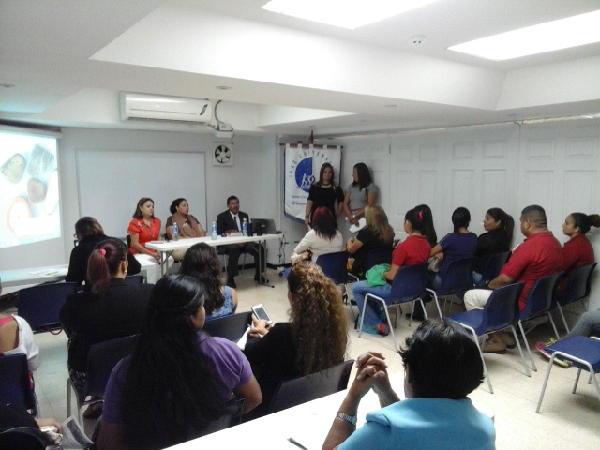

ENTREGA DE CERTIFICADO AL PONENTE PROFESOR CELSO GUERRERO
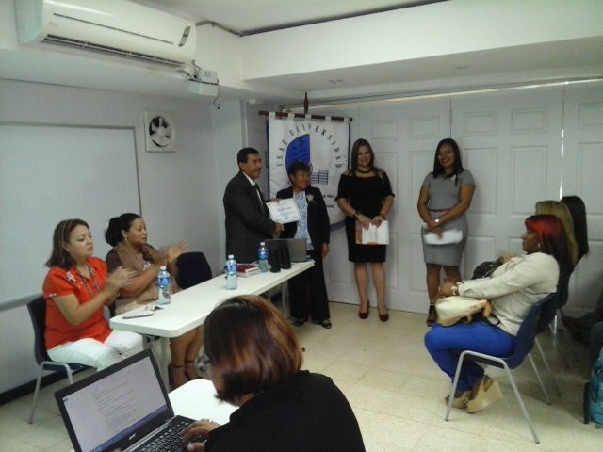

TODOS LOS PRESENTES ENTONANDO LA ODA
HIMNO AL MAESTRO

